Конспект «Мастер-класса на тему «От проблемы к цели» (Коммуникативный тренинг).

Номер слайда | Содержание слайда | Комментарий
1 | Мастер-класс  «ОТ ПРОБЛЕМЫ К ЦЕЛИ»  (Коммуникативный тренинг)  Автор: Рязанова Людмила Петровна, учитель биологии высшей категории МОУ Чердаклинской СШ №2  13.11.2020г | Цель: формирование ключевых компетенций учащихся по решению проблем при выполнении проектов
2. | Учащиеся профильных классов, члены НОУ «Импульс» МОУ Чердаклинской СШ №2, выпускники 2008г, 2010г, 2012г, 2015г,2017г, 2018г,2020г | Рязанова Л.П.  Руководитель НОУ «Импульс» Чердаклинской СШ №2
3. | Цель создания НОУ в МОУ Чердаклинской СШ №2:  выявление и поддержка учащихся, склонных к занятию проектно - исследовательской деятельностью  Задачи  1. Развитие интеллектуальных, творческих способностей учащихся, поддержка научно-исследовательской работы в школе.  2. Развитие личности, способной к самоактуализации, самореализации, самоутверждению в постоянно изменяющихся социокультурных условиях, содействие в профессиональной ориентации.  3. Формирование и развитие у учащихся навыков проектно - исследовательской работы.  4. Развитие исследовательской компетенции учащихся, имеющих интерес к исследовательской деятельности.  5. Организация мониторинга водных памятников природы.(ООПТ п.Чердаклы: б.Кочкарь и о.Песчаное). | Опыт работы в НОУ « Импульс» - база приобретенного опыта работы по проектной технологии.
4. | *Проектная деятельность – это форма организации совместной деятельности обучающихся, совокупность приёмов и действий в их определённой последовательности, направленной на достижение поставленной цели, где цель – это решение конкретной проблемы, значимой для обучающихся и оформленной в виде некоего конечного продукта.  *Метод проектов - это дидактическая категория, обозначающая систему приемов и способов овладения определенными практическими или теоретическими знаниями, той или иной деятельностью.  *Проектная деятельность обучающихся — совместная учебно-познавательная, творческая или игровая деятельность обучающихся, имеющая общую цель, согласованные методы, способы деятельности, направленная на достижение общего результата деятельности. | Проектная технология
5. | Учебные курсы МОУ Чердаклинской СШ №2 (2017 -2020гг):  * «Основы проектной деятельности», 9кл;  *«Индивидуальный проект. Основы проектирования», 10, 11 классы | Автор рабочих программ: Рязанова Л.П.
6. | Учебно-методический комплекс  1.Голуб Г.Б., Перелыгина Е.А. Чуракова О.В. Основы проектной деятельности школьника: методическое пособие по преподаванию курса (с использованием тетрадей на печатной основе) / Под ред. проф. Е.Я. Когана. – Самара: Издательство «Учебная литература», Издательский дом «Федоров». 2006. – 224 с.  2. Голуб Г.Б., Перелыгина Е.А. Чуракова О.В. Метод проектов – технология компетентностно-ориентированного образования: методическое пособие для педагогов – руководителей проектов учащихся основной школы / Под ред. проф. Е.Я. Когана. – Самара: Издательство «Учебная литература», Издательский дом «Федоров». 2006. – 176 с.  3. Голуб Г.Б., Перелыгина Е.А. Чуракова О.В. Основы проектной деятельности: Рабочая тетрадь для 5-7 класса / Под ред. проф. Е.Я. Когана. – Самара: Издательство «Учебная литература», Издательский дом «Федоров». 2006. – 80 с.  4. Сергеев И.С. Как организовать проектную деятельность учащихся: практическое пособие для работников общеобразовательных учреждений. – 3-е изд., испр. и доп. – М.: АРКТИ, 2006. 80 с. (Методическая библиотека).  5. Кулагина, Л.А. Организация проектной деятельности учащихся на уроках в школе [Текст]: методические рекомендации / Л.А. Кулагина. – Ульяновск: УИПКПРО, 2010. – 60 с.
7. | Алгоритм выполнения учебного проекта  - Введение:  -Проблема  - Тема  - Цель  - Задачи  - Гипотеза  - Объект исследования  - Предмет исследования  - Методы исследования  - Сроки работы над проектом  - Основное содержание проекта.  - Заключение.  - Список литературы.  - Приложение.
8 | 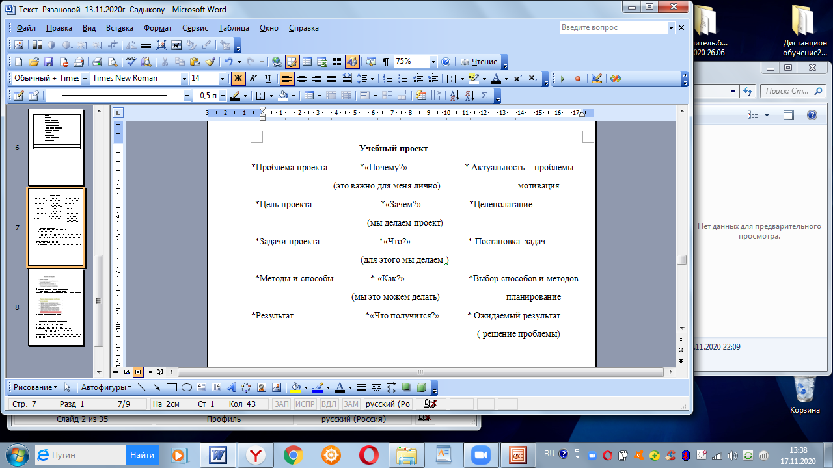 | Приложение: Структура проекта
9. | Проблема проекта  *Древнегреческое слово «problema» переводится как «задача», «преграда», «трудность».  *Умение увидеть проблему подчас ценится выше,  чем способность ее решить.  *Главная задача любого исследователя - найти что-то необычное в обычном, увидеть сложности и противоречия там, где другим все кажется привычным, ясным и простым.  *Самый простой способ развить у себя умение видеть проблемы - учиться смотреть на одни и те же предметы с разных точек зрения.
10. | «Проблема – это белое пятно на карте науки,  знание о незнании», - Краевский В. В.  КАК СФОРМУЛИРОВАТЬ ПРОБЛЕМУ  *Проблема – это противоречие между существующей ситуацией и твоим представлением об идеальной ситуации, которые нужно решить.  *Проблема обязательно должна быть взята из реальной жизни, знакома и значима для тебя. Её решение должно быть важно для тебя.
11. | Анализ ситуации | Изучение фактов и анализ ситуации – начало поиска проблемы.
12. | Проблема (проблемы) - анализ ситуации (факты) -  поиск решений - принятые решения  Проблема (проблемы) могут возникнуть и после анализа ситуации, фактов.
13. |  | Пример
14. | МОУ Чердаклинская СШ №2  ПРОЕКТ:  «ЭКОЛОГИЯ ШКОЛЬНОГО ПРОСТРАНСТВА»  Выполнила: ученица 10 класса Николаева Елизавета  Руководитель: Рязанова Л.П.., учитель биологии  МОУ Чердаклинской СШ №2 | Пример выполнения учебного проекта
15. | Проблема: визуальная среда, один из главных компонентов жизнеобеспечения человека, может воздействовать на человека отрицательно.  Актуальность: постоянная видимая среда, резко изменилась. Специалисты утверждают, что окружающая нас визуальная среда превращается в экологически опасный фактор.  Цель: комплексная оценка основных параметров учебных кабинетов школы в соответствии с санитарно-гигиеническими нормами и современными данными визуального восприятия окружающей среды.  Задачи:  1.Изучить теоретический материал, необходимый для работы над проектом.  2.Оценить основные параметры учебных кабинетов.  3.Определить наличие всех необходимых функциональных зон в кабинетах.  состояние рабочего места и рабочей зоны каждого ученика.  4.Создать экологический паспорт МОУ Чердаклинской СШ №2.
16. | Объект исследования: визуальная среда школьного пространства и учебных кабинетов школы.  Предмет исследования: санитарно-гигиеническая оценка учебных кабинетов.  Гипотеза: предположим, что все кабинеты, в которых мы обучаемся, соответствуют санитарно-гигиенической норме.
17 | Этапы работы:  1.Подготовительный: выбор темы проекта, определение цели и задач, направлений деятельности.  2.Планирование работы: выбор заданий, определение форм и методов работы, вида отчетности, определение источников и способ получения информации.  3. Экспериментальный: решение поставленных задач, проведение исследований, изготовление продукта проекта.  4.Результативно-аналитический: анализ полученных в ходе работы результатов, формулирование выводов.  5.Отчетно - презентационный: защита проекта.
18 | - Проблема отражает тему проекта.  - Она легко преобразуется в цель. Например: | Приложение 2
19 | КАК СФОРМУЛИРОВАТЬ ЦЕЛЬ И ЗАДАЧИ  Цель отражает тему проекта:  - · написать..  - · составить..  - · сделать..  - · выяснить..  - · доказать..  - · разработать…  - · убедить..  Задачи – это шаги, которые необходимо сделать, чтобы достичь поставленной цели:  - · изучить..  - · описать..  - · установить..  - · выявить..  - · сформулировать..  - · привлечь…  - · исследовать.
20 | Этапы постановки проблемы | Приложение 3.
21 | Практическое занятие:  «От проблемы к теме и цели проекта»  Цель работы: формирование умения самостоятельно определять проблему проекта, цели и задачи проектной деятельности.  Ход работы  Задание 1. Изучите теоретический материал.
22 | Задание 2. Зная проблемную ситуацию, выделите противоречия, сформулируйте проблему и запишите тему проекта, цель.
23 | Факты. Знакомство с проблемными ситуациями  *Ухудшение ситуации с коронавирусом в мире связано с несоблюдением мер предосторожности против CoViD-19 и требует усиления мер со стороны властей. Об этом заявили в офисе Всемирной организации здравоохранения (ВОЗ) в Белграде, сообщает РИА "Новости".  *Причиной ухудшения эпидемиологической ситуации является несоблюдение гражданами мер предосторожности, особенно на отдыхе, в ночных клубах, на стадионах, религиозных объектах и массовых собраниях. В организации указали, что профилактика инфекции и контроль над ней стали серьёзным вызовом для некоторых государств.  *Представители ВОЗ также сообщили, что открытие и функционирование школ — вызов, но оно является необходимым шагом для образования, социализации детей и устранения неравенства. Специалисты призвали усилить меры, чтобы свести риск заражения школьников к минимуму.  https://life.ru/p/1346206 | Результаты работы проектных групп по выполнению практической работы
24 - 29 | Объект исследования: наука вирусология  Предмет исследования: вирусы  Знакомство с объектом и предметом исследования  (в том числе с вирусом, вызывающим  коронавирусную инфекцию COVID-19) | Представление материала о вирусах
30 | Примеры  - Причиной ухудшения эпидемиологической ситуации с коронавирусом в мире является несоблюдение гражданами мер предосторожности.  - Открытие и функционирование школ — вызов, но оно является необходимым шагом для образования, социализации детей и устранения неравенства.  - Специалисты призвали усилить меры, чтобы свести риск заражения школьников к минимуму. | Выделенное противоречие (основное)
31 | Примеры  - Ухудшение эпидемиологической ситуации с коронавирусом в мире.  - Функционирование школ в эпоху пандемии коронавирусной инфекции.  - Риск заражения и меры предосторожности в эпоху пандемии. | Формулировка проблемы
32 | Как выбрать тему проекта?  Все темы можно разделить на 3 группы:  - фантастические (несуществующие) - разрабатываете сами;  - эмпирические (основанные на опыте) - проводите собственные наблюдения и эксперименты;  - теоретические (научное познание) - проводите работу по изучению и обобщению фактов, материалов, содержащихся в разных источниках. | Тема отражает характерные черты проблемы.
33 | Тема - Цель  Темы проекта:  1.«Коронавирусная инфекция – угроза жизни современного человечества»  2. «Вирусы- беда 21 века»  - Цель проекта:  доказать, что коронавирусная инфекция – угроза жизни современного человечества. | Определение тем в результате выполнения практической работы
34 | Выводы  - Очень важной и трудной фазой любой научной работы является постановка проблемы.  - Проблема определяет стратегию исследования, направления научного поиска и его особенности.  - Определить проблему – значит установить расхождение между желаемым и действительным.  - Проблема помогает сформулировать цель и задачи проекта.  - Тема отражает характерные черты проблемы.

Приложение 1: Структура проекта
Учебный проект
*Проблема проекта *«Почему?» * Актуальность проблемы –
(это важно для меня лично) мотивация
*Цель проекта *«Зачем?» *Целеполагание
(мы делаем проект)
*Задачи проекта *«Что?» * Постановка задач
(для этого мы делаем )
*Методы и способы * «Как?» *Выбор способов и методов
(мы это можем делать) планирование
*Результат *«Что получится?» * Ожидаемый результат
( решение проблемы)

Приложение 2
Тема | Проблема | Цель проекта
Первые паровозы | Изучая историю физики, выяснить как то или иное открытие влияет на ход развития страны, ее экономики и науки. | Изготовить презентацию по данной теме.
Тепловые явления в живой природе | Выяснить, как тепло изменяет приспособляемость растений и животных. | Составить презентацию и обобщающую таблицу.
Люби и изучай свой край с физической точки зрения | Учащиеся мало знают о своём крае. | Выпустить брошюру о природе родного края.
Дом, который построим сами | Выяснить какие материалы и способы отопления лучше применять при строительстве дома. | Рассмотреть строительство дома с позиции современной архитектуры.
Приложение 3
